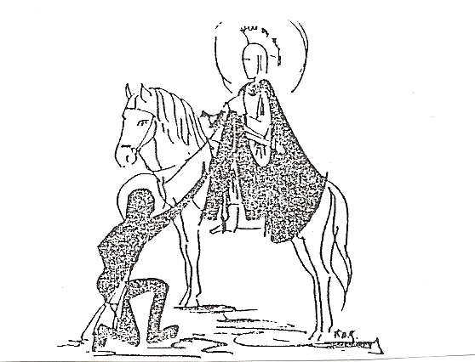
TREFBAL Sint-Maartenversie

- 3 teams van 11 spelers (of bijv. 5 spelers, afhankelijk van de oppervlakte van het speelveld) spelen tegen elkaar: links de Romeinen, rechts de Germanen en op het middenterrein Sint-Maarten en zijn volgelingen
- Wie geraakt wordt verlaat het speelveld. De werper wiens bal gevangen wordt verlaat eveneens het speelveld.
- Germanen en Romeinen kunnen niet samenspannen tegen Sint-Maarten en zijn volgelingen. De Romeinen mogen Sint-Maarten en zijn volgelingen uitschakelen, maar ook Germanen.
De Germanen mogen Sint-Maarten en zijn volgelingen uitschakelen, maar ook Romeinen.
- Wie na 11 minuten (of 5’) meest spelers op het veld heeft staan wint 3 punten, minst spelers 1 punt en het andere team 2 punten. Nadat alle klassen gespeeld hebben, worden de punten per klas getotaliseerd en wint de klas met meeste punten.
- Variant: vermits het middelste Sint-Maartenteam het waarschijnlijk moeilijkst zal hebben, worden na 11 minuten enkel de overblijvende spelers van het Sint-Maartenteam geteld. De klas die als Sint-Maartenteam meest spelers op het veld had staan, behaalt 10 punten. De 2de klas 9 punten, …

Achtergrond:
Martinus zijn militaire carrière liep van 331 tot 356. In 331 begon hij als 15-jarige een legeropleiding in Italië. Vermits hij de zoon was van een Romeinse officier, was dit vanzelfsprekend. Als soldaat was hij gelegerd in Gallië. Dit militaire, militaristische kan misschien wat tegenvallen, maar als zoon van een Romeins officier had hij eigenlijk geen keuze: zijn carrière lag al vast, volledig uitgestippeld.
Het is als soldaat dat hij voor de veldslag nabij Worms tegen een Germaans leger besliste zich te bekeren en niet langer te vechten voor de Romeinse keizer, Julianus (nov. 361 – juni 363). Deze heidense keizer (Julianus de Afvallige) verweet hem een lafaard te zijn, waarop Martinus reageerde met het voorstel om ongewapend tussen de 2 legers te gaan staan. Die nacht trok het vijandelijke leger zich terug… (onder invloed van de God van Martinus en diens gebeden). In plaats van militarist zou hij dus ook als voorloper van de pacifisten kunnen beschouwd worden !
Zijn vader kon niet lachen met die keuze om soldaat van Christus te worden…

ROM. | MART. | GERM.

